PHÁT TRIỂN MÔ HÌNH GENERATIVE AI–INTEGRATED LEARNING DESIGN (GENAI-LD) TRONG ĐÀO TẠO NGÀNH CƠ KHÍ BẰNG PHƯƠNG PHÁP DESIGN-BASED RESEARCH

DEVELOPING A GENERATIVE AI-INTEGRATED LEARNING DESIGN (GENAI-LD) MODEL FOR MECHANICAL ENGINEERING TRAINING USING DESIGN-BASED RESEARCH METHODS.
TỪ KHÓA:  - Generative AI  - Thiết kế học tập  - Nghiên cứu dựa trên thiết kế (DBR)  - Giáo dục nghề nghiệp  KEY WORDS:  - Generative AI  - Learning Design  - Design-Based Research (DBR)  - Vocational education |  | Đỗ Thị Phương Khanh - Giảng viên Trường Cao đẳng Lý Tự Trọng TP. HCM;  Email: dothiphuongkhanh@lttc.edu.vn.  TÓM TẮT:  Bối cảnh: Ứng dụng GenAI trong giáo dục nghề nghiệp còn thiếu một mô hình sư phạm tích hợp nhằm hỗ trợ phát triển năng lực người học trong đào tạo ngành Cơ khí.  Kết quả: Nghiên cứu đề xuất và hoàn thiện mô hình GenAI-LD theo phương pháp Design-Based Research, đồng thời xây dựng các Design Principles từ minh chứng thực tiễn.  Bàn luận: Hiệu quả của GenAI phụ thuộc vào Learning Design hơn là bản thân công nghệ; các Design Principles là đóng góp khoa học cốt lõi và có thể vận dụng trong giáo dục nghề nghiệp.  ABSTRACT:  Background: The application of GenAI in vocational education lacks a suitable pedagogical model to support the development of learners' competencies in specialized mechanical engineering training.  Result: This research proposes and refines the GenAI-LD model using a Design-Based Research methodology, while also developing Design Principles from practical evidence.  Discussion:The effectiveness of GenAI depends more on Learning Design than on the technology itself; the Design Principles are the core scientific contribution and can be applied to vocational education.
1. Mở đầu
Sự phát triển nhanh chóng của trí tuệ nhân tạo tạo sinh (Generative Artificial Intelligence – GenAI) đang tạo ra những thay đổi đáng kể trong giáo dục đại học và giáo dục nghề nghiệp. Các công cụ như ChatGPT, Gemini và Copilot mở rộng khả năng hỗ trợ học tập thông qua tạo sinh nội dung, phản hồi tức thời và cá thể hóa quá trình học. Tuy nhiên, việc ứng dụng GenAI trong đào tạo hiện vẫn chủ yếu dừng ở mức hỗ trợ công cụ, trong khi còn thiếu các mô hình sư phạm tích hợp AI một cách có hệ thống vào quá trình thiết kế, tổ chức và đánh giá hoạt động học tập.
Trong đào tạo ngành Cơ khí, mục tiêu phát triển năng lực đòi hỏi người học không chỉ nắm vững kiến thức chuyên môn mà còn hình thành tư duy thiết kế, năng lực giải quyết vấn đề và kỹ năng nghề nghiệp. Mặc dù GenAI có tiềm năng hỗ trợ xây dựng học liệu, thiết kế nhiệm vụ học tập và cung cấp phản hồi, việc khai thác hiệu quả công nghệ này vẫn gặp hạn chế do thiếu khung thiết kế học tập phù hợp với đặc thù đào tạo kỹ thuật.
Các nghiên cứu gần đây đã khẳng định giá trị của Learning Design (LD), Competency-Based Education (CBE) và Design-Based Research (DBR) trong đổi mới giáo dục. Tuy nhiên, rất ít nghiên cứu tích hợp đồng thời ba tiếp cận này để phát triển một mô hình thiết kế học tập có sự hỗ trợ của GenAI cho đào tạo kỹ thuật. Khoảng trống này cho thấy nhu cầu xây dựng một mô hình vừa bảo đảm tính sư phạm, vừa khai thác hiệu quả năng lực của AI tạo sinh nhằm phát triển năng lực người học trong bối cảnh chuyển đổi số.
Trên cơ sở đó, nghiên cứu đề xuất mô hình Generative AI–Integrated Learning Design (GenAI-LD) nhằm hỗ trợ giảng viên thiết kế, triển khai và cải tiến các hoạt động học tập theo định hướng phát triển năng lực trong đào tạo ngành Cơ khí. Mô hình được phát triển theo phương pháp Design-Based Research, kết hợp cơ sở lý luận với quá trình thiết kế, thử nghiệm và hoàn thiện trong bối cảnh giảng dạy thực tế. Bài viết này đóng góp một khung thiết kế học tập tích hợp GenAI có cơ sở khoa học, đồng thời đề xuất các nguyên lý thiết kế (Design Principles) làm cơ sở cho việc mở rộng và thích ứng mô hình trong các bối cảnh đào tạo kỹ thuật và giáo dục nghề nghiệp.
2. Kết quả nghiên cứu
2.1 Cơ sở lý luận
2.1.1 GenAI trong giáo dục nghề nghiệp
Sự phát triển của trí tuệ nhân tạo tạo sinh (Generative Artificial Intelligence – GenAI) đã mở rộng khả năng hỗ trợ dạy học thông qua tạo sinh học liệu, giải thích kiến thức, mô phỏng tình huống và cung cấp phản hồi theo thời gian thực. Trong giáo dục nghề nghiệp, GenAI hỗ trợ người học tiếp cận tài liệu kỹ thuật, phân tích quy trình công nghệ, giải quyết nhiệm vụ nghề và phát triển năng lực tự học (Kasneci et al., 2023; Lo, 2023; Miao & Holmes, 2023).
Tuy nhiên, các nghiên cứu gần đây cho thấy hiệu quả của GenAI không phụ thuộc chủ yếu vào năng lực của công nghệ mà vào cách công nghệ được tích hợp trong thiết kế học tập. Khi AI chỉ được sử dụng để tạo đáp án hoặc thay thế quá trình tư duy, người học dễ hình thành sự phụ thuộc, suy giảm năng lực phản biện và thiếu khả năng kiểm chứng thông tin. Vì vậy, GenAI cần được xem là công cụ hỗ trợ hoạt động học tập, trong đó người học giữ vai trò chủ thể kiến tạo tri thức và giảng viên giữ vai trò thiết kế, định hướng và giám sát quá trình học (Kasneci et al., 2023; Miao & Holmes, 2023; Zawacki-Richter et al., 2019).
Theo quan điểm này, giá trị của GenAI chỉ được phát huy khi việc sử dụng AI gắn với mục tiêu phát triển năng lực, khuyến khích người học phân tích, đánh giá và xác minh kết quả trước khi vận dụng vào thực tiễn nghề nghiệp. Đây là cơ sở để nghiên cứu tiếp cận GenAI như một thành phần của thiết kế học tập, thay vì một giải pháp công nghệ độc lập (Laurillard, 2012; Miao & Holmes, 2023; Mulder, 2017).
2.1.2. Learning Design và giáo dục định hướng năng lực
Learning Design (LD) và Competency-Based Education (CBE) tạo nền tảng lý luận cho việc tích hợp GenAI trong đào tạo theo định hướng phát triển năng lực. Learning Design nhấn mạnh việc thiết kế chuỗi hoạt động học tập, học liệu và môi trường học tập nhằm thúc đẩy người học chủ động kiến tạo tri thức; trong khi Competency-Based Education hướng tới phát triển năng lực thực hiện nghề thông qua khả năng vận dụng tổng hợp kiến thức, kỹ năng và thái độ trong các bối cảnh thực tiễn (Biggs & Tang, 2011; Conole, 2013; Laurillard, 2012; Mulder, 2017).
Sự kết hợp giữa LD và CBE định vị GenAI như một công cụ hỗ trợ người học tìm kiếm thông tin, phát triển ý tưởng, phân tích phương án và tự đánh giá, thay vì thay thế tư duy chuyên môn. Đồng thời, vai trò của giảng viên được chuyển từ truyền đạt kiến thức sang thiết kế trải nghiệm học tập, hướng dẫn sử dụng AI và tổ chức các hoạt động hợp tác, phản biện và phản tư để bảo đảm việc sử dụng AI phục vụ mục tiêu phát triển năng lực (Biggs & Tang, 2011; Laurillard, 2012; Miao & Holmes, 2023).
Mặc dù Learning Design và Competency-Based Education đã được nghiên cứu rộng rãi trong bối cảnh chuyển đổi số, việc tích hợp đồng thời hai tiếp cận này với GenAI để xây dựng mô hình thiết kế học tập cho đào tạo kỹ thuật và giáo dục nghề nghiệp vẫn còn hạn chế. Khoảng trống này đặt nền tảng cho việc phát triển mô hình Generative AI–Integrated Learning Design (GenAI-LD) trong nghiên cứu (Conole, 2013; Laurillard, 2012; Kasneci et al., 2023; Lo, 2023).
2.1.3. Design-Based Research trong phát triển mô hình
Design-Based Research (DBR) được lựa chọn làm phương pháp phát triển mô hình vì cho phép kết nối giữa cơ sở lý luận và minh chứng thực tiễn thông qua các chu trình thiết kế, triển khai, đánh giá và cải tiến liên tục. Khác với các nghiên cứu chỉ đánh giá hiệu quả của một giải pháp sau khi áp dụng, DBR hướng tới đồng thời hoàn thiện mô hình và tạo ra các nguyên lý thiết kế (Design Principles) có khả năng khái quát (Reeves, 2006; Wang & Hannafin, 2005).
Trong nghiên cứu này, DBR là cơ chế phát triển mô hình GenAI-LD, trong đó các minh chứng thu được từ quá trình triển khai được sử dụng để điều chỉnh cấu trúc hoạt động học tập, làm rõ vai trò của giảng viên, người học và GenAI, đồng thời hình thành các nguyên lý thiết kế có thể vận dụng trong đào tạo kỹ thuật và giáo dục nghề nghiệp. Cách tiếp cận này bảo đảm mô hình được phát triển trên cơ sở tương tác giữa lý luận và thực tiễn, đồng thời tạo nền tảng cho việc tiếp tục hoàn thiện và mở rộng trong các bối cảnh đào tạo khác (Reeves, 2006; Wang & Hannafin, 2005).
2.1.4. Khung lý thuyết tích hợp
Trên cơ sở tổng hợp các nền tảng lý luận, nghiên cứu xây dựng khung lý thuyết tích hợp gồm bốn thành tố: Generative Artificial Intelligence (GenAI), Learning Design (LD), Competency-Based Education (CBE) và Design-Based Research (DBR). Trong đó, CBE định hướng mục tiêu phát triển năng lực nghề; LD tổ chức các hoạt động học tập; GenAI hỗ trợ người học trong quá trình khám phá, thực hành và tự đánh giá; còn DBR định hướng việc thiết kế, triển khai, đánh giá và cải tiến mô hình dựa trên minh chứng thực tiễn.
Khung lý thuyết này xem GenAI là thành phần được tích hợp có chủ đích trong thiết kế học tập, thay vì trung tâm của quá trình đổi mới giáo dục. Sự kết hợp giữa bốn thành tố tạo nên một cấu trúc thống nhất, trong đó mục tiêu đào tạo, hoạt động học tập, hỗ trợ của AI và quá trình cải tiến liên tục được liên kết chặt chẽ nhằm phát triển năng lực nghề.
Trên nền tảng đó, nghiên cứu xây dựng Prototype 1 như một giả thuyết thiết kế (design hypothesis) để triển khai trong các trường hợp minh họa. Các minh chứng thu được từ quá trình triển khai được sử dụng để điều chỉnh mô hình và hình thành Final Model cùng các Design Principles, qua đó kết nối trực tiếp cơ sở lý luận với quy trình nghiên cứu thực nghiệm.
2.1.5. Khoảng trống nghiên cứu và đề xuất khung nghiên cứu
Tổng quan tài liệu cho thấy GenAI, Learning Design, Competency-Based Education và Design-Based Research đều đã được khẳng định là những tiếp cận quan trọng trong đổi mới giáo dục. Tuy nhiên, phần lớn các nghiên cứu mới xem xét các thành tố này một cách độc lập: GenAI chủ yếu được đánh giá như công cụ hỗ trợ học tập; Learning Design và Competency-Based Education tập trung vào thiết kế chương trình hoặc hoạt động học tập; trong khi Design-Based Research được sử dụng để phát triển giải pháp giáo dục nhưng chưa tích hợp đầy đủ vai trò của GenAI trong toàn bộ chu trình thiết kế và cải tiến.
Khoảng trống này đặc biệt rõ trong đào tạo ngành Cơ khí, nơi việc phát triển năng lực nghề đòi hỏi sự kết hợp giữa kiến thức chuyên môn, kỹ năng thực hành, tư duy giải quyết vấn đề và năng lực ra quyết định. Vì vậy, vấn đề cốt lõi không nằm ở việc sử dụng AI, mà ở cách thiết kế các hoạt động học tập để AI trở thành công cụ hỗ trợ phát triển năng lực thay vì thay thế tư duy chuyên môn.
Để giải quyết khoảng trống trên, nghiên cứu đề xuất mô hình Generative AI–Integrated Learning Design (GenAI-LD), trong đó CBE định hướng mục tiêu đào tạo, LD tổ chức hoạt động học tập, GenAI hỗ trợ người học ở từng giai đoạn của quá trình học và DBR là phương pháp phát triển, kiểm chứng và hoàn thiện mô hình. Đóng góp cốt lõi của nghiên cứu không chỉ là đề xuất một mô hình tích hợp GenAI cho đào tạo kỹ thuật mà còn xây dựng các Design Principles được hình thành từ minh chứng thực tiễn, tạo cơ sở cho việc mở rộng và thích ứng mô hình trong các bối cảnh giáo dục nghề nghiệp tương đồng.
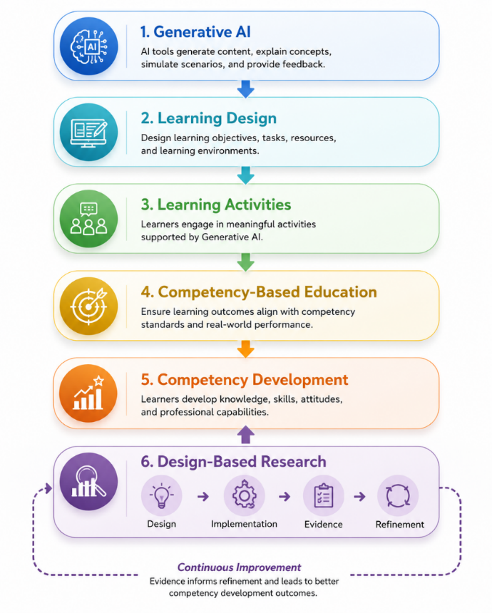
Hình 1. Khung khái niệm của mô hình Generative AI–Integrated Learning Design (GenAI-LD)

2.2. Phương Pháp Nghiên Cứu
2.2.1. Thiết kế nghiên cứu
Nghiên cứu áp dụng Design-Based Research (DBR) để phát triển và hoàn thiện mô hình Generative AI–Integrated Learning Design (GenAI-LD) trong đào tạo ngành Cơ khí. DBR được lựa chọn vì cho phép kết hợp giữa xây dựng cơ sở lý luận và kiểm chứng mô hình trong bối cảnh giáo dục thực tiễn, đồng thời hỗ trợ cải tiến mô hình thông qua các chu trình thiết kế, triển khai, phân tích minh chứng và điều chỉnh (Reeves, 2006; Wang & Hannafin, 2005).
Khác với các nghiên cứu chỉ đánh giá hiệu quả của một giải pháp sau khi hoàn thiện, DBR xem quá trình phát triển mô hình là chuỗi cải tiến liên tục, trong đó minh chứng thực tiễn được sử dụng để hoàn thiện mô hình và hình thành các nguyên lý thiết kế (Design Principles) có khả năng vận dụng trong các bối cảnh tương tự. Cách tiếp cận này phù hợp với giáo dục nghề nghiệp, nơi hiệu quả của đổi mới dạy học chịu tác động đồng thời của người học, giảng viên và môi trường đào tạo (Reeves, 2006; Wang & Hannafin, 2005).
Trong nghiên cứu này, quy trình DBR gồm năm bước: (1) xây dựng cơ sở lý luận và xác định nguyên lý thiết kế; (2) phát triển Prototype 1; (3) triển khai và thu thập minh chứng; (4) phân tích, điều chỉnh mô hình; và (5) hoàn thiện Final Model cùng các Design Principles. Quy trình này bảo đảm mô hình được phát triển trên cơ sở kết hợp giữa nền tảng lý luận và minh chứng thực tiễn, qua đó nâng cao tính khả thi và khả năng ứng dụng trong đào tạo kỹ thuật (Reeves, 2006; Wang & Hannafin, 2005).

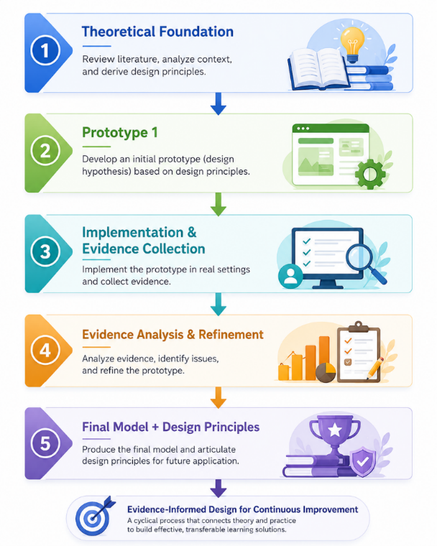
Hình 2. Quy trình phát triển mô hình Generative AI–Integrated Learning Design (GenAI-LD) theo phương pháp Design-Based Research (DBR)

2.2.2. Bối cảnh nghiên cứu và các trường hợp minh họa
Nghiên cứu được thực hiện trong bối cảnh đào tạo ngành Cơ khí, nơi mục tiêu phát triển năng lực nghề đòi hỏi người học tích hợp kiến thức chuyên môn, kỹ năng thực hành và năng lực giải quyết vấn đề trong các tình huống nghề nghiệp. Trong bối cảnh này, GenAI được sử dụng như công cụ hỗ trợ học tập nhằm tăng cường khả năng tìm kiếm thông tin, phát triển ý tưởng, phản biện và tự đánh giá dưới sự định hướng của giảng viên.
Để kiểm chứng mô hình GenAI-LD, nghiên cứu lựa chọn ba học phần gồm Tiếng Anh chuyên ngành Cơ khí, Lập trình CNC và Thực hành CNC. Ba học phần đại diện cho các mức độ phát triển năng lực khác nhau, từ tiếp cận tri thức chuyên ngành đến thiết kế, giải quyết nhiệm vụ kỹ thuật và vận dụng trong môi trường thực hành nghề. Việc lựa chọn các bối cảnh đa dạng giúp đánh giá khả năng thích ứng của mô hình đối với nhiều loại hình hoạt động học tập trong cùng chương trình đào tạo.
Các trường hợp minh họa không nhằm so sánh hiệu quả giữa các học phần mà được sử dụng để kiểm chứng tính khả thi của mô hình trong các điều kiện triển khai khác nhau. Minh chứng thu được từ từng trường hợp được tổng hợp và phân tích nhằm xác định những điểm cần điều chỉnh, đồng thời hình thành các Design Principles làm cơ sở hoàn thiện mô hình và mở rộng khả năng vận dụng trong giáo dục nghề nghiệp.
2.2.3. Quy trình phát triển mô hình theo Design-Based Research
Quá trình phát triển mô hình Generative AI–Integrated Learning Design (GenAI-LD) được tổ chức theo phương pháp Design-Based Research (DBR), trong đó thiết kế, triển khai, phân tích minh chứng và điều chỉnh được thực hiện theo các chu trình liên tục. Cách tiếp cận này bảo đảm mô hình được hình thành trên cơ sở tương tác giữa lý luận và thực tiễn, đồng thời tạo ra các nguyên lý thiết kế (Design Principles) có khả năng vận dụng trong những bối cảnh tương tự (Reeves, 2006; Wang & Hannafin, 2005).
Quy trình nghiên cứu gồm năm bước liên kết chặt chẽ
Bước 1. Phân tích bối cảnh và xác định nguyên lý thiết kế.
Nghiên cứu tổng hợp cơ sở lý luận về GenAI, Learning Design, Competency-Based Education và Design-Based Research, kết hợp phân tích đặc điểm đào tạo ngành Cơ khí để xác định các nguyên lý thiết kế và yêu cầu đối với mô hình (Conole, 2013; Laurillard, 2012; Mulder, 2017; Reeves, 2006; Wang & Hannafin, 2005).
Bước 2. Phát triển Prototype 1.
Trên cơ sở các nguyên lý thiết kế, nghiên cứu xây dựng Prototype 1 như một giả thuyết thiết kế (design hypothesis), xác định cấu trúc hoạt động học tập và vai trò của giảng viên, người học và GenAI trong từng giai đoạn của quá trình học (Reeves, 2006; Wang & Hannafin, 2005).
Bước 3. Triển khai và thu thập minh chứng.
Prototype 1 được áp dụng trong ba học phần minh họa nhằm đánh giá khả năng vận hành của mô hình ở các bối cảnh đào tạo khác nhau. Minh chứng được thu thập từ quan sát hoạt động học tập, sản phẩm học tập và phản hồi của giảng viên, người học để phản ánh mức độ phù hợp và những vấn đề phát sinh trong quá trình triển khai (Reeves, 2006; Wang & Hannafin, 2005).
Bước 4. Phân tích và điều chỉnh mô hình.
Các minh chứng được phân tích nhằm xác định điểm mạnh, hạn chế và những yếu tố cần cải tiến của Prototype 1. Kết quả phân tích là cơ sở để điều chỉnh cấu trúc hoạt động học tập, vai trò của các chủ thể và cách tích hợp GenAI trong mô hình (Reeves, 2006; Wang & Hannafin, 2005).
Bước 5. Hoàn thiện Final Model và Design Principles.
Prototype 1 được hoàn thiện thành Final Model, đồng thời hình thành hệ thống Design Principles phản ánh các tri thức thiết kế được đúc kết từ quá trình triển khai và cải tiến. Đây là kết quả cốt lõi của nghiên cứu, bảo đảm mô hình vừa có cơ sở lý luận vừa được kiểm chứng bằng minh chứng thực tiễn (Reeves, 2006; Wang & Hannafin, 2005).
Quy trình năm bước tạo thành một chu trình phát triển liên tục, trong đó mỗi lần triển khai không chỉ kiểm chứng tính khả thi của mô hình mà còn bổ sung minh chứng để tiếp tục hoàn thiện và mở rộng khả năng vận dụng trong các bối cảnh giáo dục nghề nghiệp (Reeves, 2006; Wang & Hannafin, 2005).
2.3. KẾT QUẢ NGHIÊN CỨU VÀ THẢO LUẬN
2.3.1. Phát triển Prototype 1
Dựa trên khung lý thuyết tích hợp và quy trình Design-Based Research (DBR), nghiên cứu phát triển Prototype 1 của mô hình Generative AI–Integrated Learning Design (GenAI-LD) như một giả thuyết thiết kế (design hypothesis) để kiểm chứng trong bối cảnh đào tạo ngành Cơ khí. Prototype 1 được xây dựng nhằm đánh giá khả năng tích hợp GenAI vào thiết kế hoạt động học tập theo định hướng Learning Design và Competency-Based Education, qua đó hỗ trợ phát triển năng lực nghề nghiệp trong một quy trình sư phạm có chủ đích.
Khác với cách tiếp cận xem AI là nguồn cung cấp thông tin, Prototype 1 định vị GenAI như một thành phần hỗ trợ xuyên suốt quá trình học tập, từ chuẩn bị nhiệm vụ, khám phá tri thức và phát triển ý tưởng đến thực hiện nhiệm vụ, phản tư và tự đánh giá. Đồng thời, vai trò của giảng viên được chuyển từ truyền đạt kiến thức sang thiết kế hoạt động học tập, hướng dẫn sử dụng AI và tổ chức các hoạt động phản biện nhằm bảo đảm người học đánh giá và vận dụng có chọn lọc các kết quả do AI tạo ra.
Prototype 1 được thiết kế theo chuỗi hoạt động học tập gắn kết giữa mục tiêu năng lực, nhiệm vụ học tập, hỗ trợ của GenAI và minh chứng đánh giá. Cấu trúc này tạo điều kiện để AI hỗ trợ quá trình học tập mà không thay thế tư duy chuyên môn, đồng thời cung cấp nền tảng cho việc thu thập minh chứng và cải tiến mô hình trong các chu trình DBR tiếp theo.
2.3.2 Triển khai Prototype 1 trong các trường hợp minh họa
Prototype 1 được triển khai trong ba học phần minh họa nhằm kiểm chứng khả năng vận hành của mô hình ở các bối cảnh đào tạo khác nhau. Mục tiêu của quá trình triển khai không phải so sánh hiệu quả giữa các học phần mà đánh giá mức độ phù hợp của mô hình và xác định các yếu tố cần điều chỉnh để hoàn thiện thiết kế.
Kết quả cho thấy GenAI hỗ trợ hiệu quả trong các hoạt động chuẩn bị học tập, phát triển ý tưởng và cung cấp phản hồi ban đầu. Tuy nhiên, hiệu quả sử dụng AI phụ thuộc chủ yếu vào chất lượng thiết kế nhiệm vụ học tập và khả năng hướng dẫn người học xây dựng prompt phù hợp. Những nhiệm vụ yêu cầu phân tích, phản biện và kiểm chứng thông tin giúp người học khai thác AI hiệu quả hơn so với các nhiệm vụ chỉ tìm kiếm câu trả lời.
Trong quá trình thực hiện nhiệm vụ, người học vẫn phải vận dụng kiến thức chuyên môn và kinh nghiệm thực hành để đánh giá tính chính xác và khả năng áp dụng của các đề xuất do AI tạo ra. Kết quả này khẳng định rằng GenAI đóng vai trò hỗ trợ quá trình học tập, trong khi giảng viên và người học vẫn là chủ thể của các quyết định chuyên môn.
Tổng hợp minh chứng từ ba trường hợp minh họa cho thấy mô hình góp phần tăng cường sự tham gia của người học, mở rộng cơ hội tự học và phản hồi trong quá trình thực hiện nhiệm vụ. Đồng thời, nghiên cứu cũng xác định các vấn đề cần tiếp tục hoàn thiện, bao gồm hướng dẫn sử dụng AI, cơ chế kiểm chứng kết quả và tổ chức hoạt động phản tư. Những phát hiện này trở thành cơ sở trực tiếp cho quá trình điều chỉnh mô hình và xây dựng Final Model.
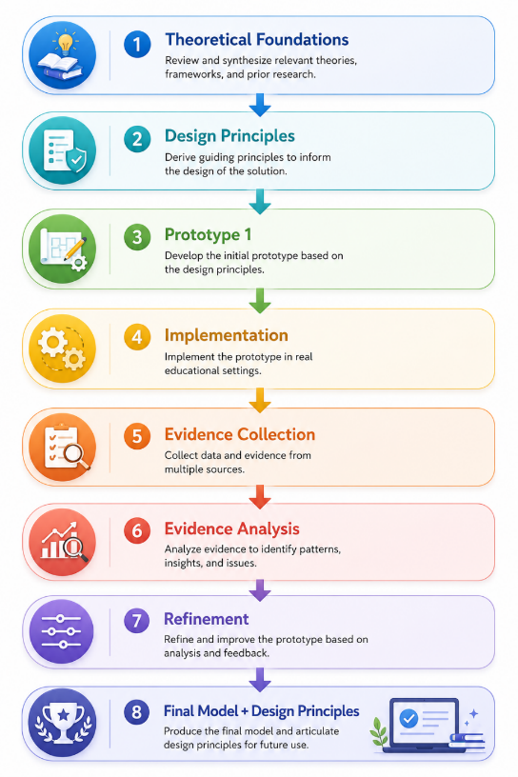
Hình 3- Qui trình nghiên cứu thiết kế trực quan
2.3.3. Điều chỉnh Prototype 1 và hình thành các nguyên lý thiết kế
Việc điều chỉnh Prototype 1 được thực hiện trên cơ sở các minh chứng thu thập từ ba trường hợp minh họa theo phương pháp Design-Based Research (DBR). Thay vì chỉ đánh giá hiệu quả của mô hình, nghiên cứu tập trung phân tích những tình huống mà Prototype 1 chưa đáp ứng đầy đủ mục tiêu phát triển năng lực, qua đó xác định các yếu tố cần điều chỉnh và hình thành các nguyên lý thiết kế (Design Principles) có khả năng khái quát.
Các minh chứng cho thấy hiệu quả của GenAI phụ thuộc chủ yếu vào chất lượng thiết kế hoạt động học tập hơn là năng lực của công nghệ. Khi nhiệm vụ học tập được xác định rõ, tiêu chí đánh giá minh bạch và người học được hướng dẫn xây dựng prompt phù hợp, GenAI hỗ trợ hiệu quả quá trình khám phá tri thức, phát triển ý tưởng và tự đánh giá. Ngược lại, ở những hoạt động thiếu yêu cầu phản biện và kiểm chứng, AI dễ bị sử dụng như công cụ tạo đáp án, làm giảm mức độ tham gia và tư duy chuyên môn của người học.
Trên cơ sở đó, Prototype 1 được điều chỉnh theo ba hướng: (1) tích hợp hoạt động hướng dẫn sử dụng GenAI và xây dựng prompt như một năng lực học tập nền tảng; (2) tăng cường các nhiệm vụ yêu cầu người học kiểm chứng, so sánh và phản biện kết quả do AI tạo ra trước khi ra quyết định; và (3) mở rộng hoạt động phản tư nhằm giúp người học đánh giá hiệu quả sử dụng AI và điều chỉnh chiến lược học tập. Các điều chỉnh này đồng thời khẳng định vai trò của giảng viên như người thiết kế và điều phối môi trường học tập, thay vì chỉ hướng dẫn sử dụng công nghệ.
Quan trọng hơn, quá trình cải tiến mô hình đã tạo ra các Design Principles có giá trị vượt ra ngoài phạm vi nghiên cứu. Các nguyên lý này gồm: (1) tích hợp GenAI trên cơ sở mục tiêu phát triển năng lực; (2) thiết kế hoạt động học tập yêu cầu phân tích, đánh giá và xác minh kết quả do AI tạo ra; (3) bảo đảm vai trò trung tâm của giảng viên trong thiết kế và điều phối quá trình học tập; và (4) sử dụng minh chứng thực tiễn để liên tục hoàn thiện mô hình thông qua các chu trình DBR. Những nguyên lý này không chỉ định hướng việc xây dựng Final Model mà còn cung cấp cơ sở tham chiếu cho việc phát triển các mô hình tích hợp AI trong đào tạo kỹ thuật và giáo dục nghề nghiệp.
Design Principle | Evidence from DBR | Implication for Learning Design
DP1 | Minh chứng từ ba trường hợp cho thấy... | Implication for Learning Design
DP2 | ... | Thiết kế nhiệm vụ yêu cầu kiểm chứng AI
DP3 | ... | Khẳng định vai trò điều phối của giảng viên
DP4 | ... | Cải tiến mô hình dựa trên minh chứng thực tiễn
Bảng 1. Các nguyên lý thiết kế được hình thành từ quá trình Design-Based Research
2.3.4. Hoàn thiện Final Model và đóng góp của nghiên cứu
Sau các chu trình triển khai và cải tiến theo phương pháp Design-Based Research (DBR), Prototype 1 được hoàn thiện thành Final Model của mô hình Generative AI–Integrated Learning Design (GenAI-LD). Khác với phiên bản ban đầu được xây dựng từ cơ sở lý luận, Final Model phản ánh sự kết hợp giữa nền tảng lý thuyết và minh chứng thực tiễn, qua đó nâng cao tính khả thi, khả năng thích ứng và giá trị ứng dụng trong đào tạo ngành Cơ khí.
Final Model tiếp tục lấy Learning Design làm nền tảng tổ chức hoạt động học tập và Competency-Based Education làm định hướng phát triển năng lực, đồng thời tái cấu trúc vai trò của GenAI như một công cụ hỗ trợ người học trong từng giai đoạn của quá trình học tập. AI được sử dụng để hỗ trợ tìm kiếm thông tin, phát triển ý tưởng, cung cấp phản hồi ban đầu và tự đánh giá, trong khi các quyết định chuyên môn vẫn dựa trên phân tích, phản biện và kiểm chứng dưới sự điều phối của giảng viên.
So với Prototype 1, Final Model được hoàn thiện ở ba phương diện: (1) tích hợp hướng dẫn sử dụng GenAI và phát triển năng lực xây dựng prompt như một thành tố của năng lực học tập số; (2) tăng cường các hoạt động kiểm chứng, phản biện và phản tư nhằm bảo đảm việc sử dụng AI gắn với phát triển năng lực ra quyết định; và (3) làm rõ vai trò của giảng viên như nhà thiết kế và điều phối quá trình học tập, bảo đảm sự cân bằng giữa hỗ trợ của AI và yêu cầu phát triển năng lực nghề. Những điều chỉnh này phản ánh trực tiếp các minh chứng thu được từ các chu trình DBR.
Đóng góp quan trọng nhất của nghiên cứu không chỉ là việc đề xuất mô hình GenAI-LD, mà còn là xây dựng hệ thống Design Principles được hình thành từ quá trình thiết kế, triển khai và cải tiến mô hình. Các nguyên lý này cung cấp cơ sở khoa học cho việc tích hợp GenAI theo định hướng phát triển năng lực, đồng thời tạo ra tri thức thiết kế (Design Knowledge) có thể được vận dụng và tiếp tục kiểm chứng trong các bối cảnh đào tạo kỹ thuật và giáo dục nghề nghiệp khác.
Tóm lại
Bài viết đạt được ba phát hiện chính. Thứ nhất, hiệu quả của GenAI trong giáo dục nghề nghiệp phụ thuộc chủ yếu vào chất lượng của Learning Design hơn là bản thân công nghệ. Thứ hai, việc tích hợp Learning Design, Competency-Based Education và Design-Based Research tạo ra một cơ chế phát triển mô hình vừa có cơ sở lý luận vừa được hoàn thiện bằng minh chứng thực tiễn. Thứ ba, các Design Principles được hình thành từ quá trình cải tiến Prototype 1 là đóng góp khoa học cốt lõi của nghiên cứu, cung cấp nền tảng cho việc phát triển, thích ứng và mở rộng các mô hình tích hợp GenAI trong đào tạo kỹ thuật và giáo dục nghề nghiệp.
Research Contribution | Evidence from the Study | Potential Application
Conceptual contribution | Đề xuất mô hình GenAI-LD tích hợp GenAI, LD, CBE và DBR | Cơ sở phát triển các mô hình học tập tích hợp AI
Methodological contribution | Phát triển và kiểm chứng mô hình qua các chu trình DBR | Minh họa cách vận dụng DBR trong nghiên cứu giáo dục nghề nghiệp
Practical contribution | Xây dựng các Design Principles từ minh chứng thực tiễn | Hỗ trợ giảng viên thiết kế hoạt động học tập trong đào tạo kỹ thuật
Transferability | Final Model được hình thành từ nhiều trường hợp minh họa | Có thể thích ứng với các ngành kỹ thuật và giáo dục nghề nghiệp tương đồng
Bảng 2-Những đóng góp của mô hình GenAI-LD
2.4. Kết Luận
Nghiên cứu đã phát triển mô hình Generative AI–Integrated Learning Design (GenAI-LD) nhằm tích hợp Generative AI (GenAI) vào thiết kế hoạt động học tập theo định hướng phát triển năng lực trong đào tạo ngành Cơ khí. Thông qua phương pháp Design-Based Research (DBR), mô hình được xây dựng từ cơ sở lý luận, kiểm chứng trong các trường hợp minh họa và hoàn thiện trên cơ sở minh chứng thực tiễn. Cách tiếp cận này bảo đảm mô hình vừa có nền tảng học thuật, vừa có khả năng vận dụng trong bối cảnh giáo dục nghề nghiệp.
Kết quả nghiên cứu khẳng định rằng hiệu quả của GenAI phụ thuộc chủ yếu vào chất lượng của thiết kế học tập hơn là bản thân công nghệ. Khi được tích hợp trong một quy trình Learning Design gắn với mục tiêu của Competency-Based Education, GenAI có thể hỗ trợ người học khám phá tri thức, phát triển ý tưởng, nhận phản hồi và tự đánh giá, đồng thời vẫn duy trì vai trò trung tâm của người học và giảng viên trong quá trình ra quyết định chuyên môn.
Đóng góp quan trọng nhất của nghiên cứu là xây dựng một khung tích hợp giữa Learning Design, Competency-Based Education, Generative AI và Design-Based Research, đồng thời hình thành hệ thống Design Principles từ các chu trình triển khai và cải tiến mô hình. Các nguyên lý này không chỉ giải thích cách tích hợp GenAI theo định hướng phát triển năng lực mà còn cung cấp tri thức thiết kế (Design Knowledge) có thể tham chiếu khi phát triển các mô hình học tập trong giáo dục nghề nghiệp và các lĩnh vực đào tạo kỹ thuật.
Về mặt thực tiễn, GenAI-LD cung cấp cho giảng viên một khung tham chiếu để thiết kế hoạt động học tập có sự hỗ trợ của AI, nhấn mạnh vai trò của giảng viên trong thiết kế nhiệm vụ, hướng dẫn sử dụng AI, tổ chức phản biện và đánh giá dựa trên minh chứng. Cách tiếp cận này góp phần thúc đẩy việc sử dụng GenAI một cách có trách nhiệm, hướng tới phát triển năng lực thay vì thay thế tư duy của người học.
Nghiên cứu được thực hiện trong phạm vi một số học phần của ngành Cơ khí, do đó khả năng khái quát cần tiếp tục được kiểm chứng ở các ngành kỹ thuật và bối cảnh đào tạo khác. Các nghiên cứu tiếp theo nên mở rộng phạm vi triển khai, kết hợp đánh giá định lượng và định tính, đồng thời tích hợp các thế hệ GenAI mới với Learning Analytics để tiếp tục kiểm chứng và hoàn thiện các Design Principles.
Nhìn chung, nghiên cứu cho thấy giá trị của GenAI trong giáo dục nghề nghiệp không nằm ở việc thay thế giảng viên hay người học, mà ở khả năng hỗ trợ thiết kế những hoạt động học tập thúc đẩy phát triển năng lực. Với nền tảng Learning Design và Design-Based Research, mô hình GenAI-LD không chỉ là một giải pháp tích hợp AI mà còn là một khung thiết kế sư phạm có khả năng thích ứng, mở rộng và phát triển trong tiến trình chuyển đổi số giáo dục nghề nghiệp.

Tài liệu tham khảo
Biggs, J., & Tang, C. (2011). Teaching for quality learning at university (4th ed.). Open University Press.
Conole, G. (2013). Designing for learning in an open world. Springer. https://doi.org/10.1007/978-1-4419-8517-0
Kasneci, E., Sessler, K., Küchemann, S., Bannert, M., Dementieva, D., Fischer, F., ... & Kasneci, G. (2023). ChatGPT for good? On opportunities and challenges of large language models for education. Learning and Individual Differences, 103, 102274. https://doi.org/10.1016/j.lindif.2023.102274
Kolb, D. A. (2015). Experiential learning: Experience as the source of learning and development (2nd ed.). Pearson.
Laurillard, D. (2012). Teaching as a design science: Building pedagogical patterns for learning and technology. Routledge. https://doi.org/10.4324/9780203125083
Lo, C. K. (2023). What is the impact of ChatGPT on education? A rapid review of the literature. Education Sciences, 13(4), 410. https://doi.org/10.3390/educsci13040410
Merrill, M. D. (2002). First principles of instruction. Educational Technology Research and Development, 50(3), 43–59.
Miao, F., & Holmes, W. (2023). Guidance for generative AI in education and research. UNESCO.
Mulder, M. (Ed.). (2017). Competence-based vocational and professional education: Bridging the worlds of work and education. Springer.
Organisation for Economic Co-operation and Development. (2023). OECD Skills Outlook 2023: Skills for a resilient green and digital transition. OECD Publishing.
Prince, M. (2004). Does active learning work? A review of the research. Journal of Engineering Education, 93(3), 223–231. https://doi.org/10.1002/j.2168-9830.2004.tb00809.x
Quốc hội. (2014). Luật Giáo dục nghề nghiệp (Luật số 74/2014/QH13). Nhà xuất bản Chính trị Quốc gia.
Reeves, T. C. (2006). Design research from a technology perspective. In J. van den Akker, K. Gravemeijer, S. McKenney, & N. Nieveen (Eds.), Educational design research (pp. 52–66). Routledge.
Wang, F., & Hannafin, M. J. (2005). Design-based research and technology-enhanced learning environments. Educational Technology Research and Development, 53(4), 5–23. https://doi.org/10.1007/BF02504682
Zawacki-Richter, O., Marín, V. I., Bond, M., & Gouverneur, F. (2019). Systematic review of research on artificial intelligence applications in higher education: Where are the educators? International Journal of Educational Technology in Higher Education, 16, Article 39. https://doi.org/10.1186/s41239-019-0171-0

